潛能班IEP會議
- 學生學習狀況討論  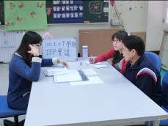 | ※ 親師規約訂定討論  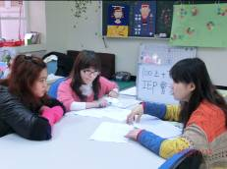
※ 學生生活適應討論  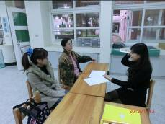 | ※ 學生人際概況討論  